Imprimé spécifique

APPEL A PROJETS
Plan d’action réseaux d’eau potable

FORMULAIRE DE DEMANDE D’AIDE FINANCIERE
Vous souhaitez obtenir une aide financière de l’Agence de l’eau Seine-Normandie, au titre de l’Appel à projet « Plan d’action réseau d’eau potable », pour réaliser une opération concourant à lutter contre les fuites prioritairement dans les zones où des stratégies d’économie d’eau sont nécessaires.

Merci de remplir le présent formulaire accompagné du dossier technique correspondant à votre projet. Le dossier technique devra être complété selon les indications du cahier des charges de l’Appel à projets.

La fourniture de tous les éléments demandés est nécessaire. Votre dossier complet devra être adressé à la Direction Territoriale de l’Agence dont vous dépendez (coordonnées en fin de formulaire).

1. Les acteurs de l’opération

Maîtrise d’Ouvrage du projet (ou coordonnateur si groupement de commande) :
Nom ou Raison Sociale : ..........
Adresse : ..........
Code postal : .......... Ville : ..........
N° SIREN/SIRET : ..........
Nom et prénom : ..........
Qualité : ..........
Tel : .......... Courriel : ..........

Maitrise d’Œuvre du projet :
Nom ou Raison Sociale : ..........
Adresse : ..........
Code postal : .......... Ville : ..........
N° SIREN/SIRET : ..........
Nom et prénom : ..........
Qualité : ..........
Tel : .......... Courriel : ..........

2. Les bénéficiaires de l’opération
Le maître d’ouvrage est-il seul bénéficiaire de l’opération ? ☐ oui ☐ non
Si non, lister les communes bénéficiaires des travaux :
Commune de : .......... plus de 2000 hab : ☐ oui ☐ non
Commune de : .......... plus de 2000 hab : ☐ oui ☐ non
Commune de : .......... plus de 2000 hab : ☐ oui ☐ non
Commune de : .......... plus de 2000 hab : ☐ oui ☐ non
Commune de : .......... plus de 2000 hab : ☐ oui ☐ non
Commune de : .......... plus de 2000 hab : ☐ oui ☐ non
Commune de : .......... plus de 2000 hab : ☐ oui ☐ non

3. Contexte du projet

CONDITIONS GENERALES
 | Existence d’un Schéma Directeur  d’Alimentation en Eau Potable (SDAEP) ? | ☐ oui | ☐ non |  | date : …./..../….
 | Diagnostic de réseau |  |  |  | date : …./..../….
 | Programme d’action |  |  |  | date : …./..../….
 | Nom de l’organisme ayant réalisé le diagnostic de réseau | ..........
 | Valeur de l’Indice de Connaissance Patrimoniale (ICP) | .......... points |  |  | date : …./..../….
 | Valeur de l’Indice Linéaire de Consommation (ILC) | .......... m³/j.km |  |  | date : …./..../….
Valeur du rendement primaire de réseau
(sauf pour les travaux de sécurisation des équipements de défense incendie) :
 | 2014 | .......... %
 | 2015 | .......... %
 | 2016 | .......... %
 | Zone de prélèvement | ☐ ZRE |  | ☐ ZTQ | ☐ aucune
 | Prix de l’AEP au 1er janvier 2017  (hors TVA et hors toutes autres taxes et redevances) | .......... €/m³
 | Rapport Pour la Qualité du Service (RPQS) |  |  |  | date : …./..../….
 | Existence d’un Rapport Annuel du Délégataire (RAD) | ☐ oui | ☐ non |  | date : …./..../….
 | Existence d’une délibération pour le respect  de la charte qualité des réseaux d’eau potable | ☐ oui | ☐ non |  | date : …./..../….
 | Amortissement comptable des investissements prévu | ☐ oui | ☐ non
 | Dépôt des dossiers définitifs avant octobre 2018 | ☐ oui | ☐ non
 | Déclaration SISPEA à jour | ☐ oui | ☐ non

CONDITIONS PARTICULIERES POUR LES PROJETS EN MILIEU URBAIN
 | Action innovante et exemplaire pour les travaux de lutte contre les fuites en réseaux | ☐ oui | ☐ non
 | Sécurisation des équipements de défense incendie (réseau sous pression) avec dispositif anti-retour | ☐ oui | ☐ non
 | Procédure de DUP engagée au moins au stade de l’étude technico-économique | ☐ oui | ☐ non
 | Engagement du maître d’ouvrage dans une démarche zéro phyto | ☐ oui | ☐ non
 | Action du maître d’ouvrage auprès de ses communes adhérentes pour les encourager dans une démarche zéro phyto | ☐ oui | ☐ non

4 – Présentation du projet

Description sommaire (Objectifs / enjeux) :
.............................................

Localisation du projet (commune, sous bassin, masse d’eau…) :
.............................................

Coût prévisionnel total (en € HT) | Volume prévisionnel  de fuites supprimées (en m³/an) | Date prévisionnelle  de début de l’opération | Durée prévisionnelle
.......... | .......... | .......... | ..........

Plan de financement prévisionnel :
Organisme | Montant de la contribution attendue | %
Fonds propres :  .......... | .......... € HT | ..........
Agence :  .......... | ........... € HT | ..........
Autres organismes sollicités :
.......... | .......... € HT | ..........
.......... | .......... € HT | ..........
.......... | .......... € HT | ..........

Ventilation des postes de dépenses (prévisionnelles ou réalisées) :

Missions |  | Montant (€HT) | Estimé / Dépensé | Mode de dévolution du marché
AMO |  | .......... | .......... | ..........
Acquisitions foncières |  | .......... | .......... | ..........
Mesures initiales | Topographie | .......... | .......... | ..........
 | Géotechnique | .......... | .......... | ..........
 | Inspection captage | .......... | .......... | ..........
 | Autre : .......... | .......... | .......... | ..........
MOE Conception (AVP, PRO, ACT) |  | .......... | .......... | ..........
MOE Exécution (EXE, VISA, DET, AOR) |  | .......... | .......... | ..........
Travaux |  | .......... | .......... | ..........
Coordination | SPS | .......... | .......... | ..........
 | Contrôleur Technique | .......... | .......... | ..........
Autre : .......... |  | .......... | .......... | ..........

..........

Cadre réservé à l’Agence de l’eau Seine-Normandie
Dossier reçu le : …… / ……. / ……. Date d’envoi accusé Réception : ……. / ……. / ……. N° de dossier : ..........
Dossier complet : ☐oui ☐non N° TIERS : ..........
Dossier éligible : ☐oui ☐non Cause de non éligibilité : ..........
Demande de pièces complémentaires le : ……. / ……. / ……. par : ☐ Courrier ☐ Mail ☐ Téléphone
Observations : ………………………………………………………………………………………………………………………………………………………………….………………

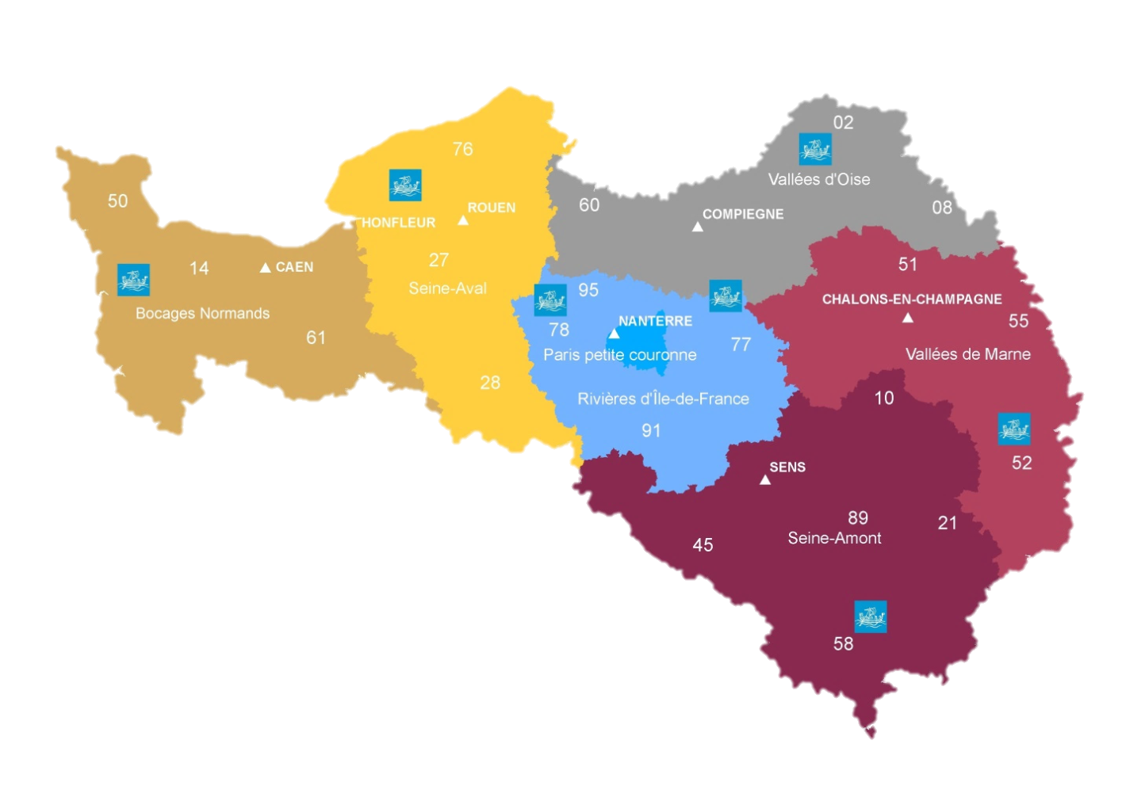

L’Agence de l’eau
Seine-Normandie
est un Etablissement public
du ministère chargé
du Développement durable
dont la mission est de financer
les ouvrages et les actions
qui contribuent à préserver
les ressources en eau
et à lutter contre les pollutions,
en respectant le développement
des activités économiques.
Pour ce faire, elle perçoit
des redevances auprès de
l’ensemble des usagers.
Celles-ci sont redistribuées
sous forme d’avances et
de subventions aux collectivités
locales, aux industriels,
aux artisans, aux agriculteurs
ou aux associations qui
entreprennent des actions
de protection du milieu naturel.
 |  |  | Vos interlocuteurs
L’organisation de l’Agence de l’eau par directions territoriales favorise une intervention adaptée aux besoins spécifiques
de chaque sous-bassin.
 |  |  | Paris et Petite Couronne (dép. : 75-92-93-94) |  |  |  | Vallées d’Oise (dép. : 02-08-60)
 |  |  | 51 rue Salvador Allende  92027 Nanterre cedex  Tél. : 01 41 20 18 05 |  |  |  | 2, rue du Docteur Guérin  60200 Compiègne  Tél. : 03 44 30 41 00
 |  |  | Rivières d'Ile-de-France (dép. : 77-78-91-95) |  |  |  | Seine-Aval (dép. : 27-28-76-80)
 |  |  | 51 rue Salvador Allende  92027 Nanterre cedex  Tél. : 01 41 20 17 29 |  |  |  | Hangar C - Espace des Marégraphes - CS 1174  76176 Rouen cedex 1  Tél. : 02 35 63 61 30
 |  |  | Seine-Amont (dép. : 10-21-45-58-89) |  |  |  | Bocages-Normands (dép. : 14-50-61)
 |  |  | 18 cours Tarbé - CS 70702  89107 Sens cedex  Tél. : 03 86 83 16 50 |  |  |  | 1 rue de la Pompe - BP 70087  14203 Hérouville-Saint-Clair cedex  Tél. : 02 31 46 20 20
Siège
51, rue Salvador Allende  92027 Nanterre cedex  Tél. : 01 41 20 16 00  Fax : 01 41 20 16 09  Courriel : seinenormandie.communication@aesn.fr |  |  | Vallées de Marne (dép. : 51-52-55)
30-32, Chaussée du Port
51035 Châlons-en-Champagne cedex
Tél. : 03 26 66 25 75

www.eau-seine-normandie.fr

